环境报告书
（2021年度）

锦洋高新材料股份有限公司
2021年12月

目录
一、高层致辞................................................................................................................... 3
二、公司概况及编制说明.................................................................................................. 3
(一)、公司概况.......................................................................................................... 3
(二)、公司结构情况................................................................................................... 4
(三)、报告编制说明................................................................................................... 9
三、环境管理状况............................................................................................................ 9
(一)、环境管理体制及措施......................................................................................... 9
(二)、环境信息公开及交流情况................................................................................ 10
(三)、相关法律法规执行情况................................................................................... 11
四、环保目标................................................................................................................. 12
（一）、污染物达标排放情况.................................................................................... 12
（二）、废水防治措施与自行监测............................................................................. 15
（三）、固体废物处置情况....................................................................................... 15
五、 降低环境负荷的措施及绩效.................................................................................... 17
六、与社会及利益相关者关系......................................................................................... 17
1、与消费者的关系.................................................................................................. 17
2、与员工的关系..................................................................................................... 17
3、与公众的关系..................................................................................................... 18
七、总结........................................................................................................................ 18

一、高层致辞
环境保护是我国的基本国策。随着社会经济的快速发展，面对全球气候变暖、大气及水体与海洋污染、自然资源及生态环境污染影响等等，环境问题已成为制约人类生存和发展的重大问题。企业作为社会发展的主动力，环境资源的主要消耗者与环境污染源的主要产生者，应义不容辞的担当起推进生态文明建设，发展绿色经济的历史责任。保护环境,实现生产、生活和生态的良性循环,是每个企业应尽的社会责任。为此，公司致力于通过各种方式减少生产过程对资源的消耗、对环境的污染，始终坚持“安全第一、达标排放、防消结合、综合治理”的发展模式，积极履行作为绿色发展的理念。着力进行节能减排技术创新、夯实环保管理基础。
我公司坚持用科学发展观统领企业运营，一方面不断推进工艺改造，从源头上实现节能减排;另一方面不断强化企业环境管理体系的健全和完善，促进企业环境管理的科学化、制度化建设。2021年，我们进一步完善了公司多项环境管理制度，通过组织各种形式的宣传和培训活动，不断强化全体员工环保意识，将企业“做好环境保护事关企业的生死存亡”的重要理念融入到公司每位员工的思想和行动之中。
依据国家环保部《企业环境报告书编制导则》(HJ617-2011)的相关要求，我公司组织编制了《锦洋高新材料股份有限公司2021年环境报告书》，我们希望通过2021年度本公司的环境报告，将公司的环境信息系统透明、真实地传达给公众，以实现企业与社会及利益相关者之间的环境信息交流，进一步履行社会责任和义务，并诚恳接受社会、公众和各级环境管理部门门的监督指导。

二、公司概况及编制说明

(一)、公司概况
锦洋高新材料股份有限公司座落在宁国市港口省级生态工业园，集生产、科研、销售为一体的大型现代化工业企业，在全国氟行业中享有较高的声誉和知名度，公司成立于2007年元月，注册资本1亿元。目前公司占地14万余平方米，一期实际总投资3.4亿元人民币，拥有员工220余人，其中大中专院校毕业占40%以上，有一支年富力强又充满活力的管理团队。公司走出了一条“技术专利化、专利标准化、标准国际化”的技术创新之路。
公司2018—2020年实现销售收入13亿元，利税6300余万元。公司现建成一期两条年产4万吨氟化铝生产线，正以构建绿色产业为目标，以创建和谐企业为理念，以安全高效生产为主线，以加大科技进步为动力，以引进高端人才为保障，以良好的品牌与形象将企业发展和社会责任有机统一。引进国外先进生产技术，生产先进、设备优良、技术力量雄厚，产品采用全电脑控制，保证了产品质量，公司以“高起点建设、高标准管理、高效率运行”的目标要求，丰富的生产管理检验，雄厚的技术力量，完善的基础设施，着力打造国内外氟化品著名品牌，跻身国际先进水平。
公司与2017 年 3 月 30 日整体变更为股份公司，同年8月22日正式在全国股转系统挂牌上市。公司即将进行二期项目建设，进行精细氟化工、高纯氟化铝、电子级氢氟酸、六氟磷酸锂、无水氟化氢、含氟特气-四氟化碳等产品的生产，力争在2023年主板上市。

(二)、公司结构情况
公司内部组织结构图

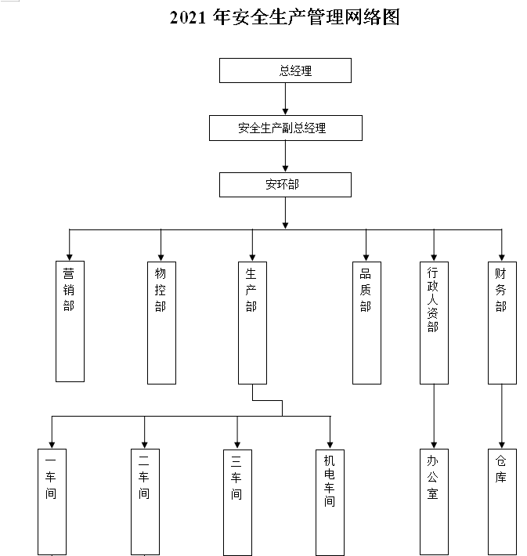

公司各部门职责
1、总经理岗位职责
负责公司安全生产、环境保护、规章制度等执行监督检查等工作。负责公司行政执行、会务组织、来访接待、公司印章和证照管理等一般行政工作:负责企业文化建设、宣传、法务支持等企业规划工作。
2、安全生产副总岗位职责
工 作 职 责
1、在总经理领导下做好公司各项管理工作，分管环保安全、工会工作，协助进行项目建设各项工作；
2、及时收集和了解各部门的工作动态，并进行督导、协调，以确保工作计划的推进落实（包括周、月例会）；
3、分管公司的安全环保工作，及时掌握相关法律法规，保障公司的正常安全运营；
4、负责新项目建设的跟踪服务、现场管理和综合协调工作；做好公司基建维修对接工作；
5、主持公司工会的日常事务：负责编写工会的工作规划，及时掌握工会会员的思想动态，及时向党组织和总经理汇报或提出建议；
6、按照总经理安排，进行对外事务的联络，并代表公司出席各种外部会议；
7、EHS体系运行，负责质量、环境、职业健康安全管理体系在公司的运行控制。负责牵头5s管理制度制定，督促各部门落实5S制度要求，定期组织委员会对全公司5S现场管理进行检查，提出整改意见并监督整改执行情况；
8、遵守职业道德及国家法律、 法规，不得向任何单位或个人泄露公司商业机密。

3、品质部岗位职责
工 作 职 责
1、在部门经理的领导下，负责产品检验工作，落实完成公司下达的各项经营任务和安全管理目标，确保公司各项规章制度的实施。
2、在检验主管的带领下，负责所有原材料、半成品和成品的检验工作，包括原材料，包装材料等的质量检验管理；负责多元醇的小试制备和车间半成品的实验制备工作；负责实验仪器设备的维护保养工作；部门安全管理工作；实验记录及报告的统计、分析整理汇报工作；绩效考核和5S工作；样品检测处理工作。
3、熟悉实验室有关仪器设备的功能、特点和操作方法，要具备维护、保养的知识，并能进行简单维修，对精密贵重仪器要加强管理，经常检查。遵守实验室制度，上班时坚守岗位，配合主管加强对实验室的安全管理工作。
4、熟练掌握公司所有物料的检验要求和规范，负责原辅材料、中间品、产成品的检验工作和信息反馈，做好库存产品稳定性检验及产品出厂检验，同时做好检验报告单的出具。对产品、原材料的检验结果负责；妥善处理好进货质量异常问题的处置工作；协助做好不合格材料的处置工作，负责不合格品处置的再验证；负责生产留样的定期处理工作；协助质量统计分析与改进。
5、协助主管做好监视和测量设备的管理（生产部仅包括计量设备）。做好监视和测量设备的校准、验证或检定工作，配合采购部做好检验设备和材料的采购、验收工作。
6、做好原辅材料和产成品的检验原始记录，对所检物料的质量情况进行统计、分析并上报。协助做好研发产品、同行产品及各种原材料样品的指标测试；协助对产品质量问题的纠正、预防措施进行验证。
7、做好各种药品、标准试剂的配制、标定、防护工作；熟悉各种物料的安全特性指标，做好实验室的安全工作。
8、对自己的绩效考核工作负责，遵守公司各项规章制度；认真执行质量、环境、职业健康安全管理体系的运行控制工作。
9、遵守职业道德及国家法律、 法规，不得向任何单位或个人泄露公司商业机密。
4、营销部岗位职责
工 作 职 责
1、在总经理领导下全面负责营销部日常管理工作
2、负责产品的市场渠道开拓与销售工作，严格执行公司销售政策，完成公司产品年度销售计划及资金回笼目标。
3、根据公司营销政策，提升销售价值，努力控制市场开拓和客户维护成本，依据公司经营目标制定营销计划，根据当月销售情况，定期给营销部经理提供需求计划。
4、根据公司市场政策，独立处置客户问询、报价以及合同条款的协商及合同签订等事宜。在执行过程中，协调并综合考虑合作方案框架，合理的处置突发情况。
5、做好市场调研， 收集各种信息（包括客户满意度调查工作），并对竞争者有充分的认识和准备，动态把握市场行情，每月定期向总经理助理提供市场分析及预测汇总。
6、确保积极参加销售部制定的培训方案，努力提升业务综合能力。
7、针对业务情况和公司的生产状况，做好产品销售和客户需求的协调，积极汇总客户对产品售后服务的要求。
8、每月28号前汇总下月业务开展和回款的计划，并制定合理的月度工作跟踪落实。
9、根据公司有关规定，做好与客户的对账工作；对呆、坏账要有危机意识，杜绝呆坏死帐的发生。
10、积极配合公司处理业务纠纷，落实公司以及营销部经理提出处理方案。
11、按照质量、环境、职业健康安全管理体系及5S工作要求做好体系运行在本部门的相关工作。
12、遵守职业道德及国家法律、 法规，不得向任何单位或个人泄露公司商业机密。
5、生产部岗位职责
工 作 职 责
1、全面负责本部门的工作，组织、落实并督促部门人员全面完成公司下达的各项经营任务和安全管理目标，确保公司各项规章制度在本部门的落实。
2、根据公司的经营目标及营销部的需求计划，制定本部门的年度和月度的生产计划和原材料采购计划，组织召开月度生产会议，合理调度、确保按时、按量、按质完成生产任务。合理控制库存工作。
3、负责落实国家和地方有关安全生产、环境保护的法律、法规。确保安全管理目标的实现，协助公司各类安全、环保事故的调查处理；加强生产过程监督，发现异常情况及时处理，并上报。
4、根据技术部提供的工艺要求,组织编制生产工艺操作规程、作业指导书，并严格监督按标准生产操作，保证对生产工艺的有效监控，并做好生产统计和分析工作，及时上报。
5、做好计量设备（包括压力表、减压阀、液位计、流量计、温度计等）的校准、验证或检定管理，负责监视和测量设备的维护保养与检修管理以及监视和测量设备损坏、失效的维修联络安排，并组织重新校准或检定；督导对以往监测结果有效性进行评价。
6、编制设备管理制度，根据生产需要组织生产设备的日常维护和管理，保证设备的正常运行，提高设备运转效率，降低能耗。
7、负责生产事故的应急处理，根据技术部要求对不合格产品进行处置。
8、负责本部门绩效考评工作，对部门内各种违规违纪行为进行处理，并做好本部门人员培养和管理，确保部门工作的正常进行。
9、负责质量、环境、职业健康安全管理体系在本部门的运行控制及5S工作的落实。
10、遵守职业道德及国家法律、 法规，不得向任何单位或个人泄露公司商业机密。
6、安环部岗位职责
工 作 内 容
1、协助部门经理完成本部门的工作，组织、落实完成公司下达的各项经营任务和安全环保管理目标，确保公司各项规章制度在本部门的落实。
2、根据公司环境、安全、职业健康管理制度，以预防为主的原则持续工作改进，定期组织对生产过程的环保安全、职业健康工作进行监督和评审，确保无重大环保、安全事故发生。
3、及时收集国家有关法律法规、部门规章，地方性法规、政府规章，在公司安委会（环委会）领导下贯彻落实，组织制订公司安全生产、职业健康、环境污染的控制、预防规程和相关管理制度，以及劳动防护用品选型、定标和执行情况的管理。
4、组织对公司各类安全、环保、职业健康事故进行调查处理，并制订整改方案报上级批准后，组织落实。
5、对公司的各类危险品、危险源、动火、外来设备作业使用过程监督，发现异常情况及时处理，并上报。
6、参与公司各项建设工程，做好“三同时”管理和服务。
7、完成各级部门对公司安全、环保和职业健康工作的检查、监测、验收工作，根据政府监管部门提出的整改意见，组织和落实整改。
8、组织制定公司安全、环保、职业健康的培训方案并落实；做好应急预案的演练。
9、督促落实各班组设备保养工作，协助设备管理人员完成设备检修及设备检修安全作业监督，做好计量设备（包括压力表、减压阀、液位计、流量计、温度计等）的校准、验证或检定管理，负责监视和测量设备的维护保养与检修管理以及监视和测量设备损坏、失效的维修联络安排，并组织重新校准或检定；督导对以往监测结果有效性进行评价。
10、负责质量、环境、职业健康安全管理体系在本部门的运行控制及5S工作的落实。
11、遵守职业道德及国家法律、 法规，不得向任何单位或个人泄露公司商业机密。

(三)、报告编制说明
1、报告涵盖的范围
2020年度环境报告是公司按照新《环境保护法》“信息公开与公众参与”及《企业环境报告书编制导则》的要求，结合地方有关法律法规，在年度环境报告中持续公开环境保护信息，接受社会监督。
2、报告时限
本报告的报告时限是2021年1月1日--2021年12月31日。
3、报告编制依据
本报告书根据新修订的《环境保护法》、国家环境保护部《企业事业单位环境信息公开办法》、 和《企业环境报告书编制导则》中的相关要求编制。
4.发布方式
本报告书由锦洋高新材料股份有限公司在公司网站上发布。
5、编制部门及联系方式
编制部门:锦洋高新材料股份有限公司安环部
联系电话: 0559-3517976

三、环境管理状况

(一)、环境管理体制及措施
1、环境管理体制和制度
公司设有安环部，负责企业内部的环境保护管理相关工作，成立了委员会，委员会由公司领导及各部门负责人组成，并由总经理担任组长，公司还编制了一系列的环境管理文件，具体制定有《企业环保管理制度》、《环境安全隐患排查治理制度》等，使公司环境管理有依据，工作有程序，监督有保障。
公司将安全环保作为生产经营工作的前提，总经理负责公司环境保护工作的统筹和管理，研究协调环境保护工作中的重大问题。公司制定了相关工作制度，每个季度至少召开一次安全环保委员会会议，会议总结前期公司环境保护主要工作情况，研究和部署下一步环境保护计划和措施。
根据各部门实际情况，建立了系统完善的考核制度体系，并与各岗位职工签订了目标责任书，确定节能减排指标与部门绩效责任制考核、与部门负责人工作绩效考核挂钩，将考核指标层层分解，落实到具体责任人，奖罚分明，落到实处。
2、开展环保相关教育及培训情况
我公司非常重视环保管理规范及各环保相关岗位管理人员的培训。公司以国家相关法律法规、环境管理体系及公司内部环境管理文件为依据，要求各环保相关岗位管理人员定期学习，并将学习效专业技能和管理水平。

(二)、环境信息公开及交流情况
1、环境信息公开方式
按照国家有关环境信息公开的法律法规，公司环保信息公开力度也逐年提升，建立了对自行监测数据、重要环保事项即时公开的环境信息披露体系。公司自2020年起，及时发布向社会公开自行监测信息。
2、与利益相关者进行环境信息交流情况
为创建环境友好型企业，公司管理层经常以上门征求意见、座谈、电话问询、邀请来公司考察、外出取经等多种形式同同行业先进企业、环保技术科研单位、行业主管部门、环保行政管理等单位进行环境保护信息咨询和交流，多方听取收集意见，不断提高和改善企业的环保管理水平。
3、公众对企业环境信息公开的评价
在与同行业先进企业、环保技术科研单位、行业主管部门、环保行政管理等单位进行环境保护信息咨询和交流的过程中，我们得到了很多的启发和收益，同时我们虚心学习不断完善自我的态度也得到了相关单位的好评。

(三)、相关法律法规执行情况
1、我司一直以来遵守国家和地方有关环境保护的法律法规和政策要求，核查时段内未发生重大及以上环境污染事故或重大生态破坏事件，未被责令限期治理、限产限排或停产整治，未受到环境保护部或省级环保部门处罚。
2、环境检测及评价
2021年，我司与浚成检测有限公司签订了季度废气检测合同。检测报告表明，我司废气排放符合《大气污染物综合排放标准》(GB31572-2015) 标准。
3、环境突发事件应急预案及应急处理措施
1)、应急预案
为了迅速安全有效控制厂区范围内可能的突发环境事件，最大程度避免或减少因事故造成对周边大气环境和水体环境产生的污染，根据《中华人民共和国突发事件应对法》(2007年11 月1日实施)、《国家突发环境事件应急预案》(2014年12月29日颁布实施)、《突发环境事件应急预案管理办法》(2010年6月5日实施)、《安徽省环保厅转发环保部企业事业突发环境事件应急预案备案管理办法(试行)的通知》(皖环函[2010]221号))等相关环境保护法律、法规，组织编制《锦洋高新材料股份有限公司突发环境事件应急预案》第三版。
本预案对公司的重大环境因素进行了风险分析识别，对重大危险场所可能由于突发环境事件而导致的环境损害进行了相关程序控制，为公司内可能发生的重大环境事故的有效防范和处理给出了行动指南。
企业的应急组织体系主要由应急指挥中心、应急响应组组成。应急响应组具体包括:现场处置组、物资保障组、安保警戒组、医疗救助组、生产恢复小组等组成。应急预案适用于锦洋高新材料股份有限公司区域内可能发生或者已经发生的，需要由企业负责处置或者参与处置的重大、较大、一般突发环境事件的应对工作。具体包括:发生危险化学品大量泄漏，爆炸事件;
2)、应急处理措施
尽快切断泄漏源，迅速控制污染源，制定防止发生此生突发环境事件的处置措施，并且明确可能受影响的区域及区域环境状况。协助相关部门制定监测方案，开展应急监测，确定可能受影响的区域人员疏散的方式和路线、基本保护措施和个人防护方法。
3)、应急预案落实情况
我公司制定的《突发环境事件应急预案》已通过了专家评审，并已报送宁国市生态环境分局备案。

四、环保目标

（一）、污染物达标排放情况
废气防治措施与自行检测
废气主要为生产反应产生的有组织和无组织排放的工艺废气。有组织废气采
用水洗碱洗最后通过设置15米高排气筒外排。
公司依据排污许可证要求建立了自行监测制度和方案，实现环境监测数据和资料管理的制度化，确保了监测数据的准确性和有效性。公司于2020年10月制定了年度自行监测方案，其中，废气检测委托具有符合国家相应资质的单位定期监测，要求保障监测数据的准确性和有效性。
委托监测单位为浚成环境检测有限公司。根据监测结果可知，公司2021 年度主要污染物排放均达到现正执行的排放标准，无超标情况发生。
检测结果如下图：

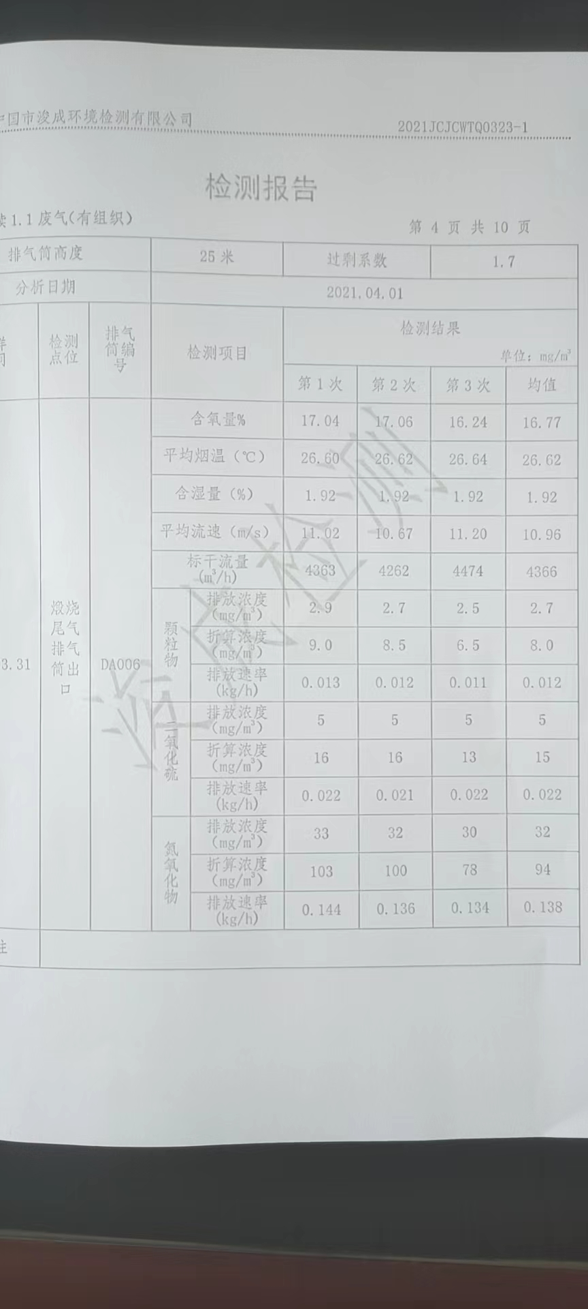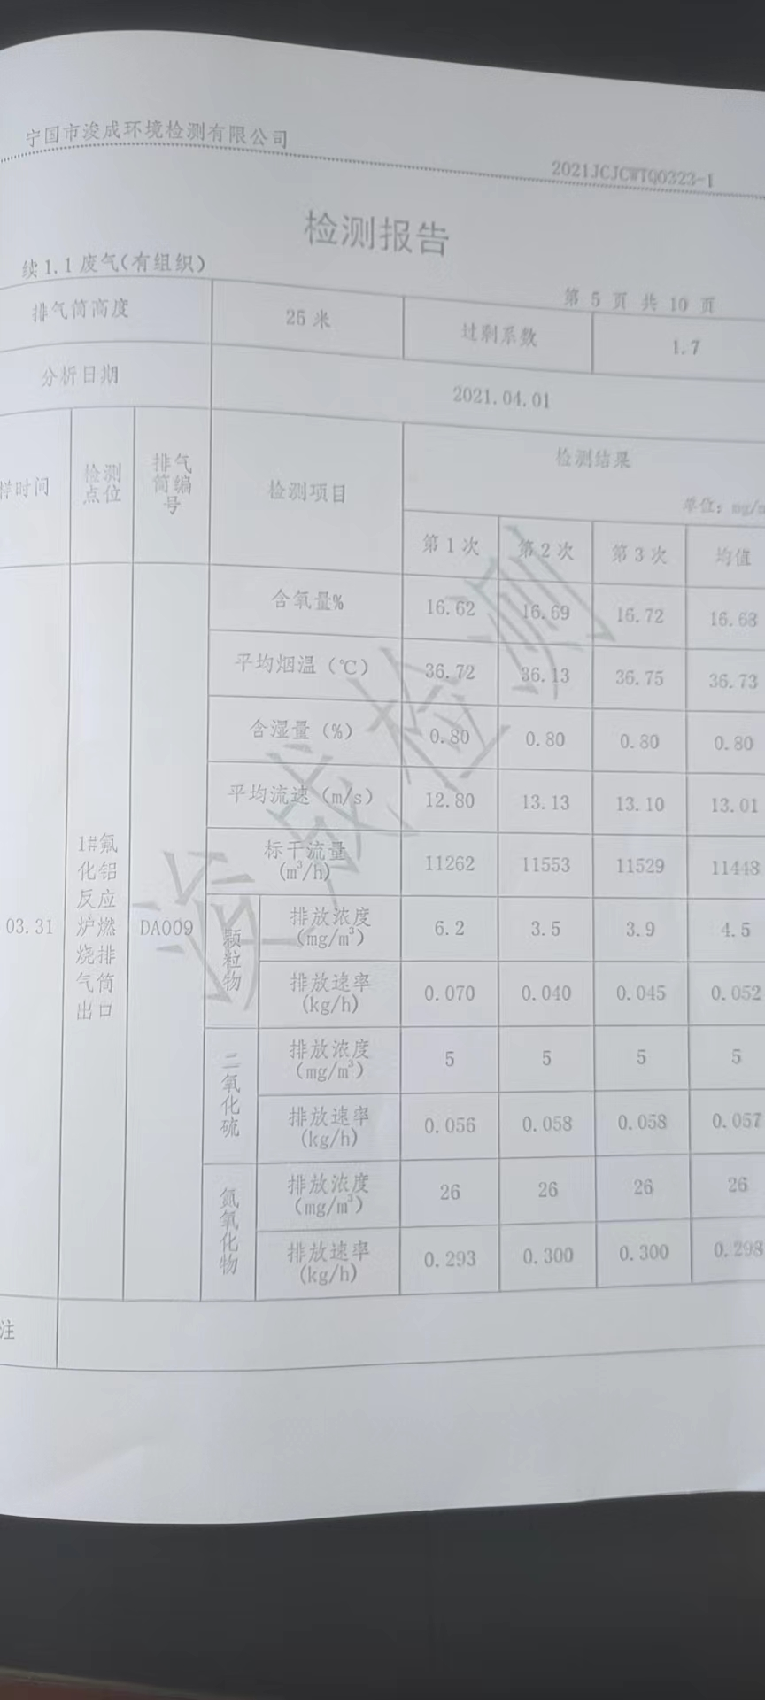
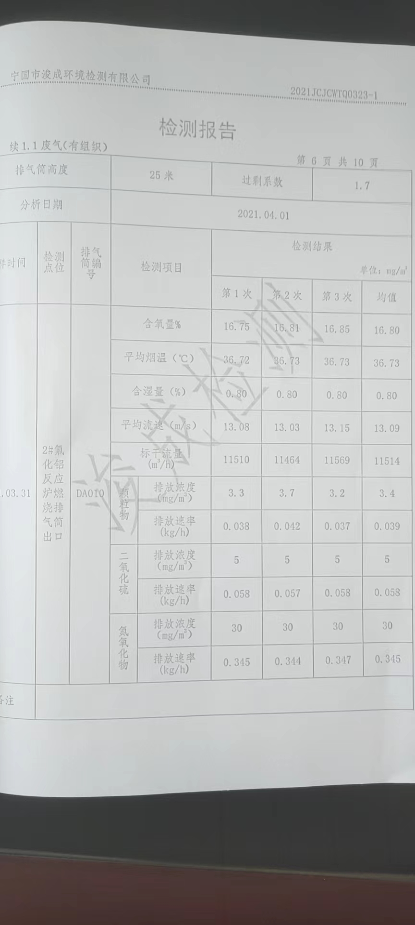

（二）、废水防治措施与自行监测
本公司建有2000m³废水收集池，，处理工艺为“一级处理池+沉淀池+二级处理池+沉淀池+三级处理池+沉淀池+四级处理池+沉淀池”。最后污水排入园区污水管道进入园区污水处理厂。

监测结果如下图所示:
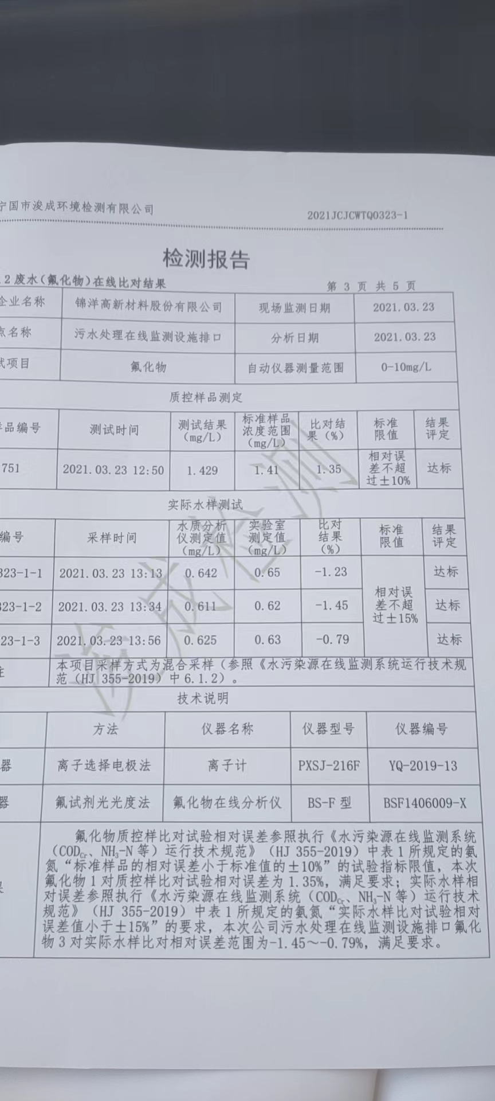

（三）、固体废物处置情况
项目产生的固废为一般固废，生活垃圾由园区环卫部门统一处理。项目生产活动中产生污泥可作为建筑材料外售。

五、降低环境负荷的措施及绩效
我司产生的有组织废气主要主要含氟化物，公司利用水洗碱性后，可以将尾气处理水，作为废弃物重复利用，用以生产低密度氟化铝。

六、与社会及利益相关者关系
1、与员工的关系
公司2021年底现有员工240人，公司为员工提供了良好的工作生活环境，注重加强员工的技能培训教育。公司员工的稳定为公司的安全环保生产提供了坚实的基础。

2、与公众的关系
公司环境信息及时向社会公众进行披露，积极参与当地公益活动，为地方经济发展贡献力量。

七、总结
本报告参照国家环保部《企业环境报告书编制导则》(HJ617-2011)进行编制，截止2021 年底，公司未发生重大环境违法事件。2021 年公司将在董事会领导下，继续完善环保规章制度，加强环境保护管理，确保各项污染物达标排放，积极履行环保社会责任。

